1. В Кавказской серии работ художника Василия Васильевича Верещагина можно увидеть пейзажи двух высочайших вершин этой горной системы. Что интересно, обе они представляют собой потухшие вулканы. Что это за вершины?
А) Казбек и Эверест; Б) Эльбрус и Казбек; В) Килиманджаро и Эльбрус; Г) Эверест и Эльбрус.
2. Как называются устойчивые ветры, дважды в год меняющие направление на противоположное и в значительной степени определяющие климат Дальнего Востока России?
3. Назовите один из видов крупных сельских поселений в казачьих районах Северного Кавказа, Южного Урала и Сибири.
4. Укажите верное сочетание природных зон и почв, встречающееся на территории Южного федерального округа:
А) влажные субтропики – серозёмы; Б) горные луга – желтозёмы;
В) степи – чернозёмы.
5. Как правило, границы между часовыми зонами в нашей стране проходят по административным границам субъектов Российской Федерации. Однако из всякого правила найдётся исключение. Назовите регион, который из-за своей значительной протяжённости с запада на восток находится сразу в трёх часовых зонах.
А) Красноярский край; Б) Иркутская область; В) Архангельская область; Г) Республика Саха (Якутия)
6. Выберите из списка объект с наибольшей солёностью воды: А) Каспийское море; Б) Карское море; В) озеро Баскунчак; Г) озеро Ильмень.
7. Как обозначают на топографических картах источник (ключ, родник)?
8. Расположите горные системы по возрастанию их максимальной абсолютной высоты: А) Кавказ; Б) Алтай; В) Западный Саян; Г) Урал.
9. Назовите один из традиционных российских центров керамики, где производится знаменитая бело-кобальтовая посуда, которая сделалась таким же символом России, как балалайка и матрешка. О качестве добываемых здесь глин высоко отзывался еще Михаил Ломоносов.
10. Назовите природную зону России, где произрастают морошка и карликовая берёза, обитают лемминг и северный олень.
11. Назовите крайнюю материковую точку России, которая находится в Западном полушарии.
12. Выберите субъект Российской Федерации, в пределах которого имеются территории с субтропическим климатом:
А) Ростовская область; Б) Краснодарский край; В) Астраханская область; Г) Ставропольский край.
13. Назовите крупную реку России, правый приток Волги, на берегах которой родились богатырь Илья Муромец и поэт Сергей Есенин.
14. Выберите из списка и укажите реку, впадающую в Каспийское море: А) Обь; Б) Дон; В) Печора; Г) Волга
15. Этот город стал родиной не только известного сыра, но и редкого для России промысла по изготовлению сусального (или облицовочного) золота. Именно здесь был изготовлен материал для позолоты скульптур фонтана «Дружба народов» – главного символа Выставки достижений народного хозяйства, открытого в Москве в 1954 году. Кроме того, наименование этого города присутствует в названии последнего произведения Михаила Евграфовича Салтыкова-Щедрина, где во многом отражены воспоминания автора о собственном детстве, прошедшем в родовом гнезде. Что это за город?
А) Иваново; Б) Златоуст (Челябинская область); В) Пошехонье (Ярославская область); Г) Владимир.
16. На территории этого полуострова расположена Долина гейзеров. Температура воды в гейзерах – от + 94 до + 99С, продолжительность извержения воды – от 1 до 20 минут. Назовите полуостров.
17. Назовите природную зону в России, где произрастают ковыль и типчак, обитают сурок и сайгак.
18. Назовите город России, о котором поётся в песне:
«Есть город на Волге родной,
Крещёный огнём и мечом.
Весь мир облетела, весь свет обошла
Крылатая слава о нём»
(автор слов – Антон Пришелец).
19. Назовите путешественника, одного из известнейших исследователей Центральной Азии (Китая, Монголии, Тибета), именем которого назван подвид дикой лошади.
20. Дельта этой крупной реки впервые нанесена на карту экспедицией под командованием Василия Прончищева в 1735 году. Сейчас здесь располагается крупнейший в России биосферный резерват, созданный в 1996 году. А сама река является крупнейшей в мире, протекающей в области развития многолетней мерзлоты. Назовите эту водную артерию.
А) Печора; Б) Лена; В) Амур; Г) Енисей.
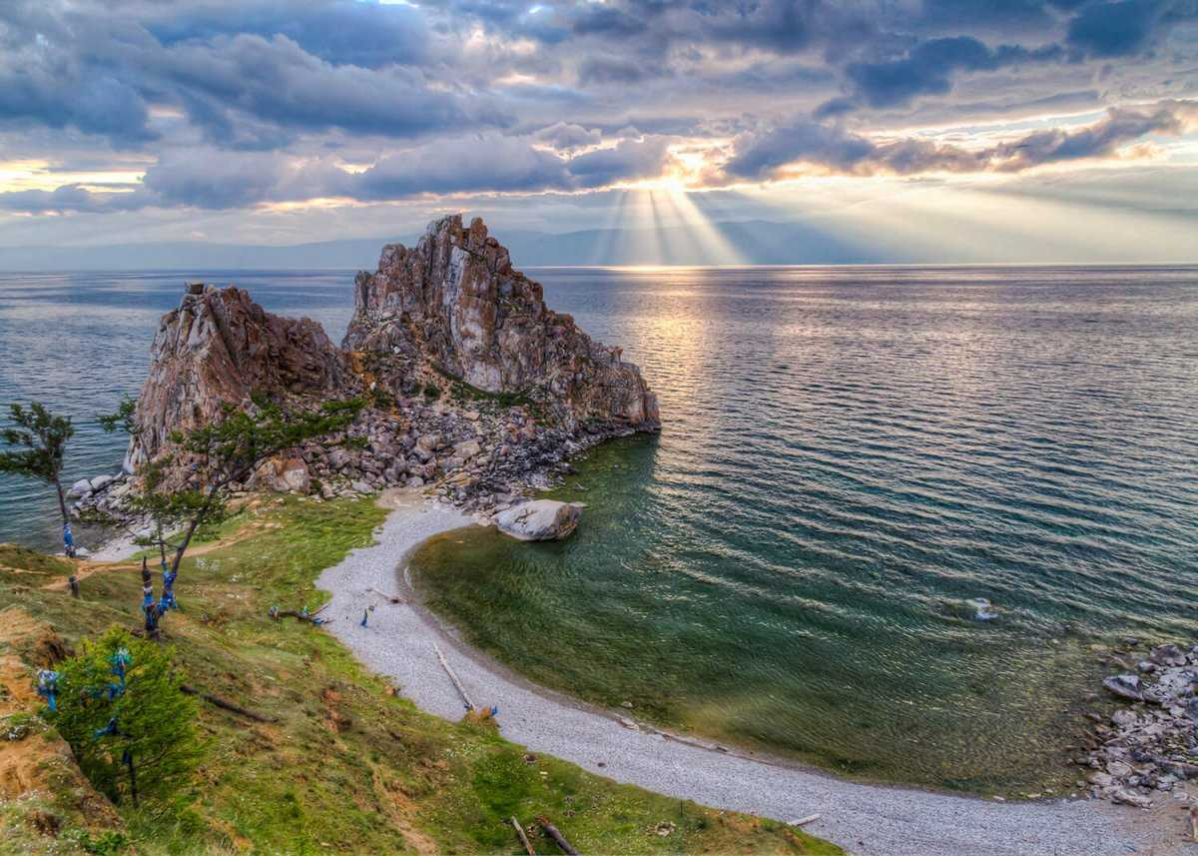
21.Назовите один из старейших городов России, основанный на реке Волге в XI веке, который входит в туристический маршрут «Золотое кольцо России». На его гербе изображен медведь с секирой.
22. . Назовите самое глубокое озеро России ?
23. Какой город России славится пряниками и самоварами?
24. Какую реку России называют «матушкой»?
25. Какую реку России называют «отцом»?
26. Туристические фирмы разных регионов России разработали слоганы (рекламные лозунги) для привлечения туристов в свои регионы. Установите соответствие между слоганом и регионом:

СЛОГАНЫ РЕГИОНЫ

А) Добро пожаловать в уникальную Долину гейзеров! 1) Республика Северная Осетия-
Алания
Б) Посетите янтарный край России. 2) Камчатский край
3) Калининградская область
4) Краснодарский край
27. Назовите природную зону России, где произрастают морошка и карликовая берёза, обитают лемминг и северный олень.
